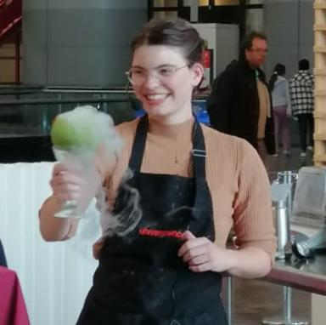 Elina Gilbert Ingénieure-Chercheuse CEA

Identifiants chercheurs

- IdHAL : elina-gilbert
- ORCID : 0009-0003-7255-0941

Publications

Article dans une revue (2)

Rheological response of soft solid/liquid composites
Elina Gilbert,Anniina Salonen,Christophe Poulard
Soft Matter, 2025, 21 (47), pp.8999-9007. ⟨10.1039/D5SM00973A⟩
Article dans une revue
hal-05460020v1
Decoupling the rheological responses of a soft solid emulsion with liquid inclusions
Elina Gilbert,Anniina Salonen,C Poulard
Journal of Physics: Condensed Matter, 2024, 36 (42), pp.425103. ⟨10.1088/1361-648x/ad61ad⟩
Article dans une revue
hal-04696934v1

Pré-publication, Document de travail (2)

On the impact of the rheological and tribological properties of thickened drinks on perceived texture
Rémi Lecanu,Angèle Geoffroy,Elina Gilbert,Cassandre Leverrier,Adrien Izzetet al.
2026
Pré-publication, Document de travail
hal-05316564v2
Rheological response of soft Solid/Liquid Composites
Elina Gilbert,Anniina Salonen,Christophe Poulard
2025
Pré-publication, Document de travail
hal-05338415v1

Thèse (1)

Perles liquides dans une matrice solide : rhéologie et adhésion d'émulsions solides
Elina Gilbert
Matière Molle [cond-mat.soft]. Université Paris-Saclay, 2023. Français. ⟨NNT : 2023UPASP178⟩
Thèse
tel-04459885v1

